Рейтинг важливості напрямів роботи АПІТУ (за результатами опитування керівників компаній-членів) 17 травня 2012
Упорядковано за сумою відповідей «Важливо» і «Дуже важливо». | 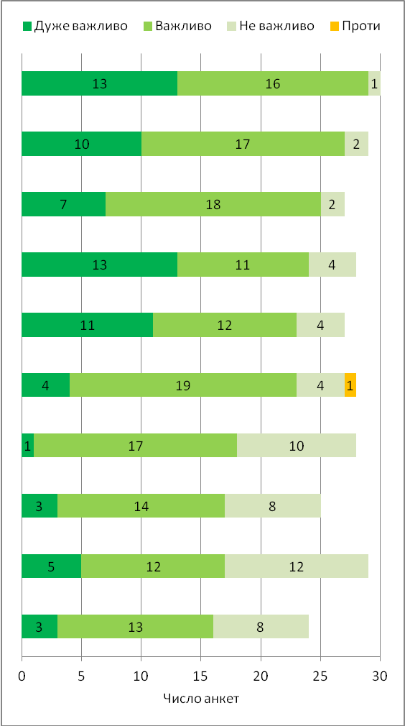
- Оптимізація оподаткування (удосконалення визначення роялті в Податковому кодексі України, визнання плати за ліцензії на використання програмних продуктів платежами роялті).
- Загальний розвиток ІТ ринку (включення питань розвитку програм е-урядування, е-торгівлі, е-підпису тощо до стратегічних державних програм, розвиток проектів, спрямованих на підвищення ІТ-компетентності суспільства і застосування ІТ в освіті).
- Інформаційна (бюлетені АПІТУ з інформацією про новини законодавства, виставки, новини членів асоціації) та юридична підтримка (юрконсультації на запити членів).
- Зменшення митних (процедури і ставки) і технічних (сертифікація, стандартизація) бар'єрів для зовнішньої торгівлі.
- Проведення неформальних зустрічей, сприяння встановленню та розвитку контактів між членами та з представниками держави.
- Розвиток і підтримка етики ділових відносин компаній, запобігання недобросовісній конкуренції.
- Cприяння РR компаній-членів,
розміщення новин компаній на веб-ресурсах АПІТУ.
- Розвиток ринку програмного забезпечення (легалізація ПЗ в органах державної влади, підвищення кримінальної відповідальності, обмеження нелегального розміщення ПЗ в Інтернеті).
- Створення навчальних програм для членів асоціації за напрямами менеджемент, логістика, фінанси, комунікації та інше.
- Розвиток досліджень ринку, рейтингів,
конкурсу «ІТ Channel Award».

